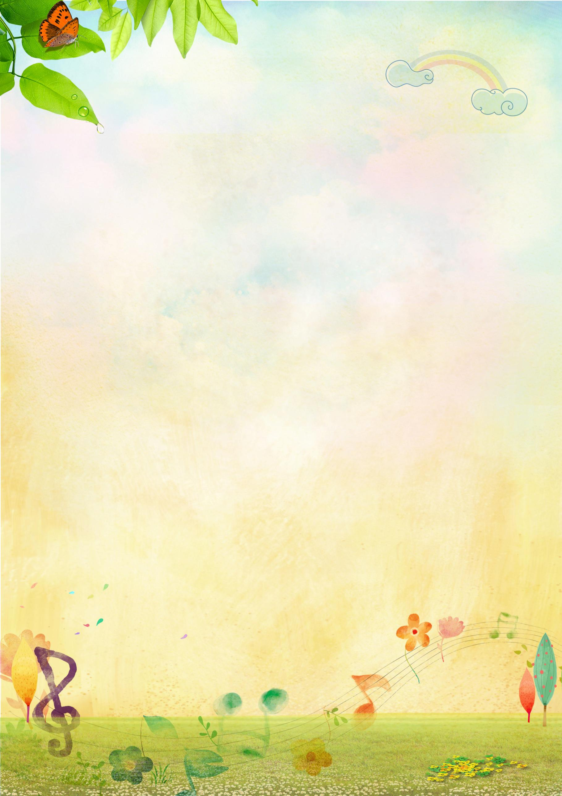

**我的课余生活**

我的课余生活丰富多彩，我喜欢跳绳、跳远、旅游……其中我最喜欢旅游。

今年暑假，我们坐了6个小时的高铁，抵达安徽黄山。我们先游览了黄山的老街。随后我们正式“进军”黄山。黄山那是前门入口到后面出口这一段路程。爬到三分之一的时候我们看到了名为“仙女弹琴”的怪石，在海拔一千八百米的西海大峡谷，又看到“师徒四人走西天”的怪石。这些怪石被大自然雕刻的栩栩如生，让人赞不绝口。体力快要耗尽的时候我们终于爬到了光明顶，正好赶上黄山的日落，那景象壮观极了！一瞬间所有的劳累都消失了。当晚我们在山中的旅馆休息，第二天早上，我起了个大早，见识到了美丽的黄山日出，还有幸欣赏到了气势恢宏的云海。用了两天时间，我们终于爬到了黄山最有名的植物那里，迎客松，在黄山等了我们三千多年非常稀有。

这一次黄山旅行不只是让我增长了见识，还让我知道了我们的祖国这么辽阔，这么壮丽。开拓了我的视野，旅游真是一件有意义的活动！这就是我的课余生活。

刘子贺

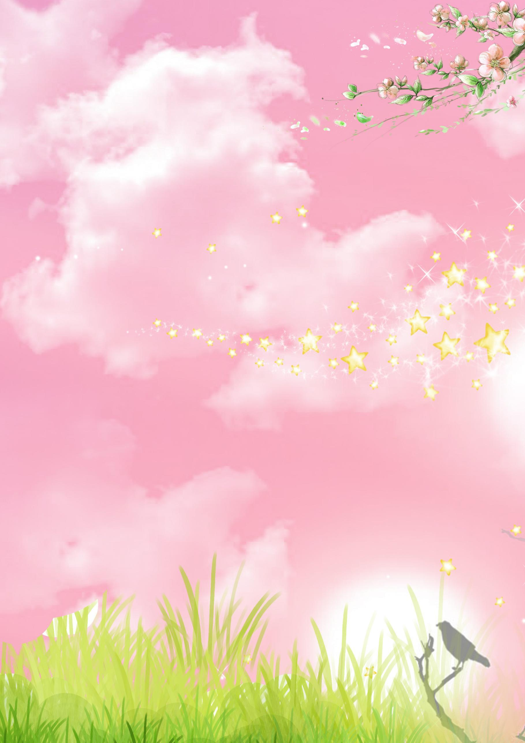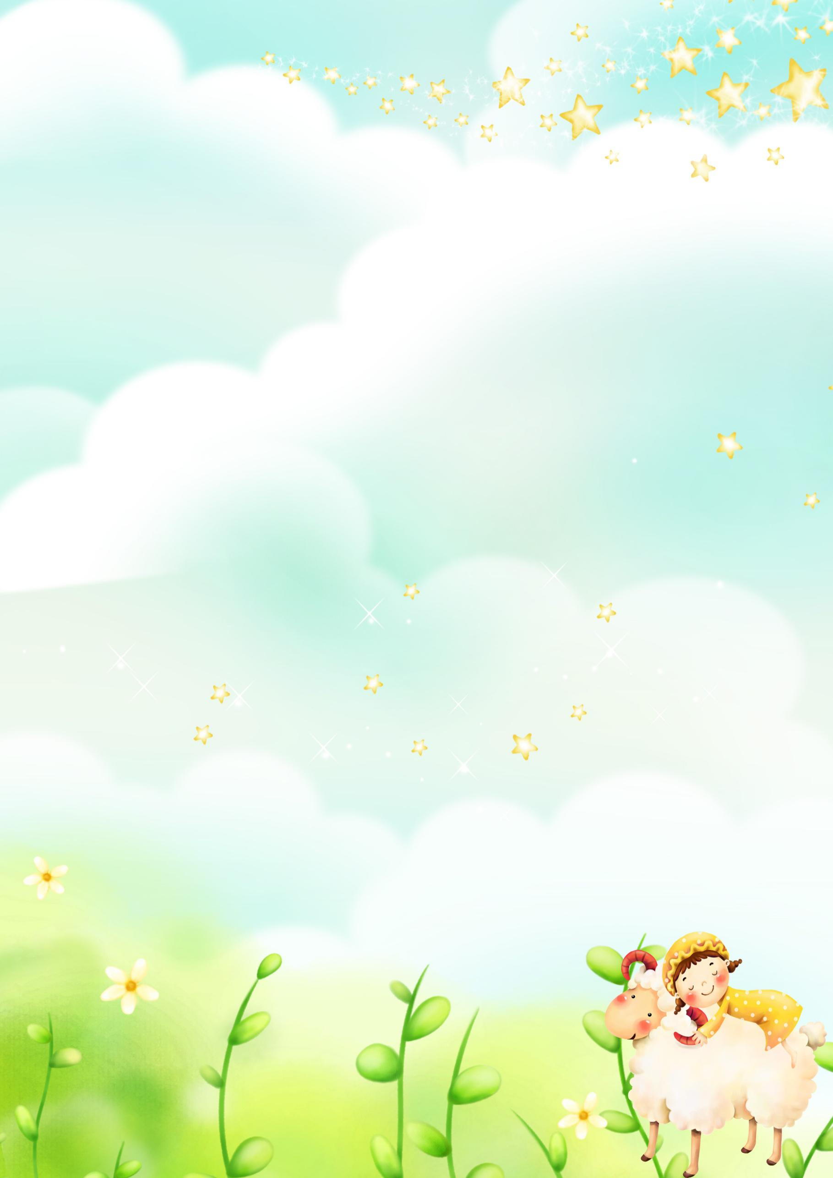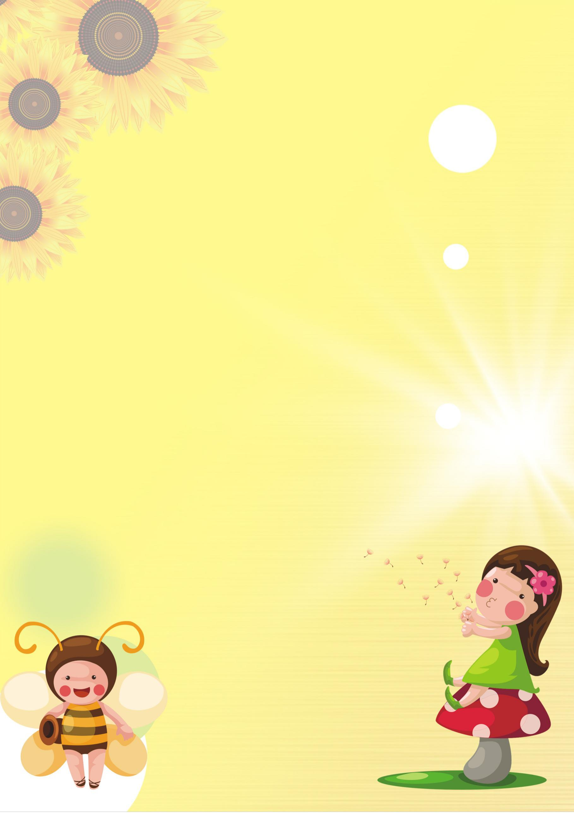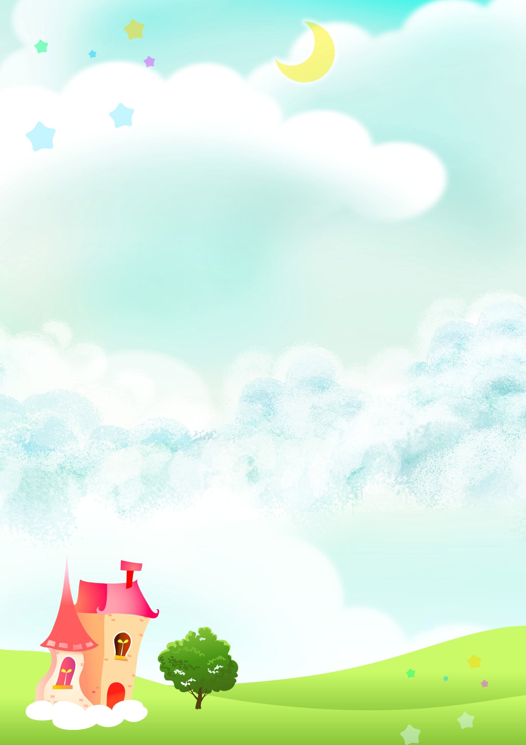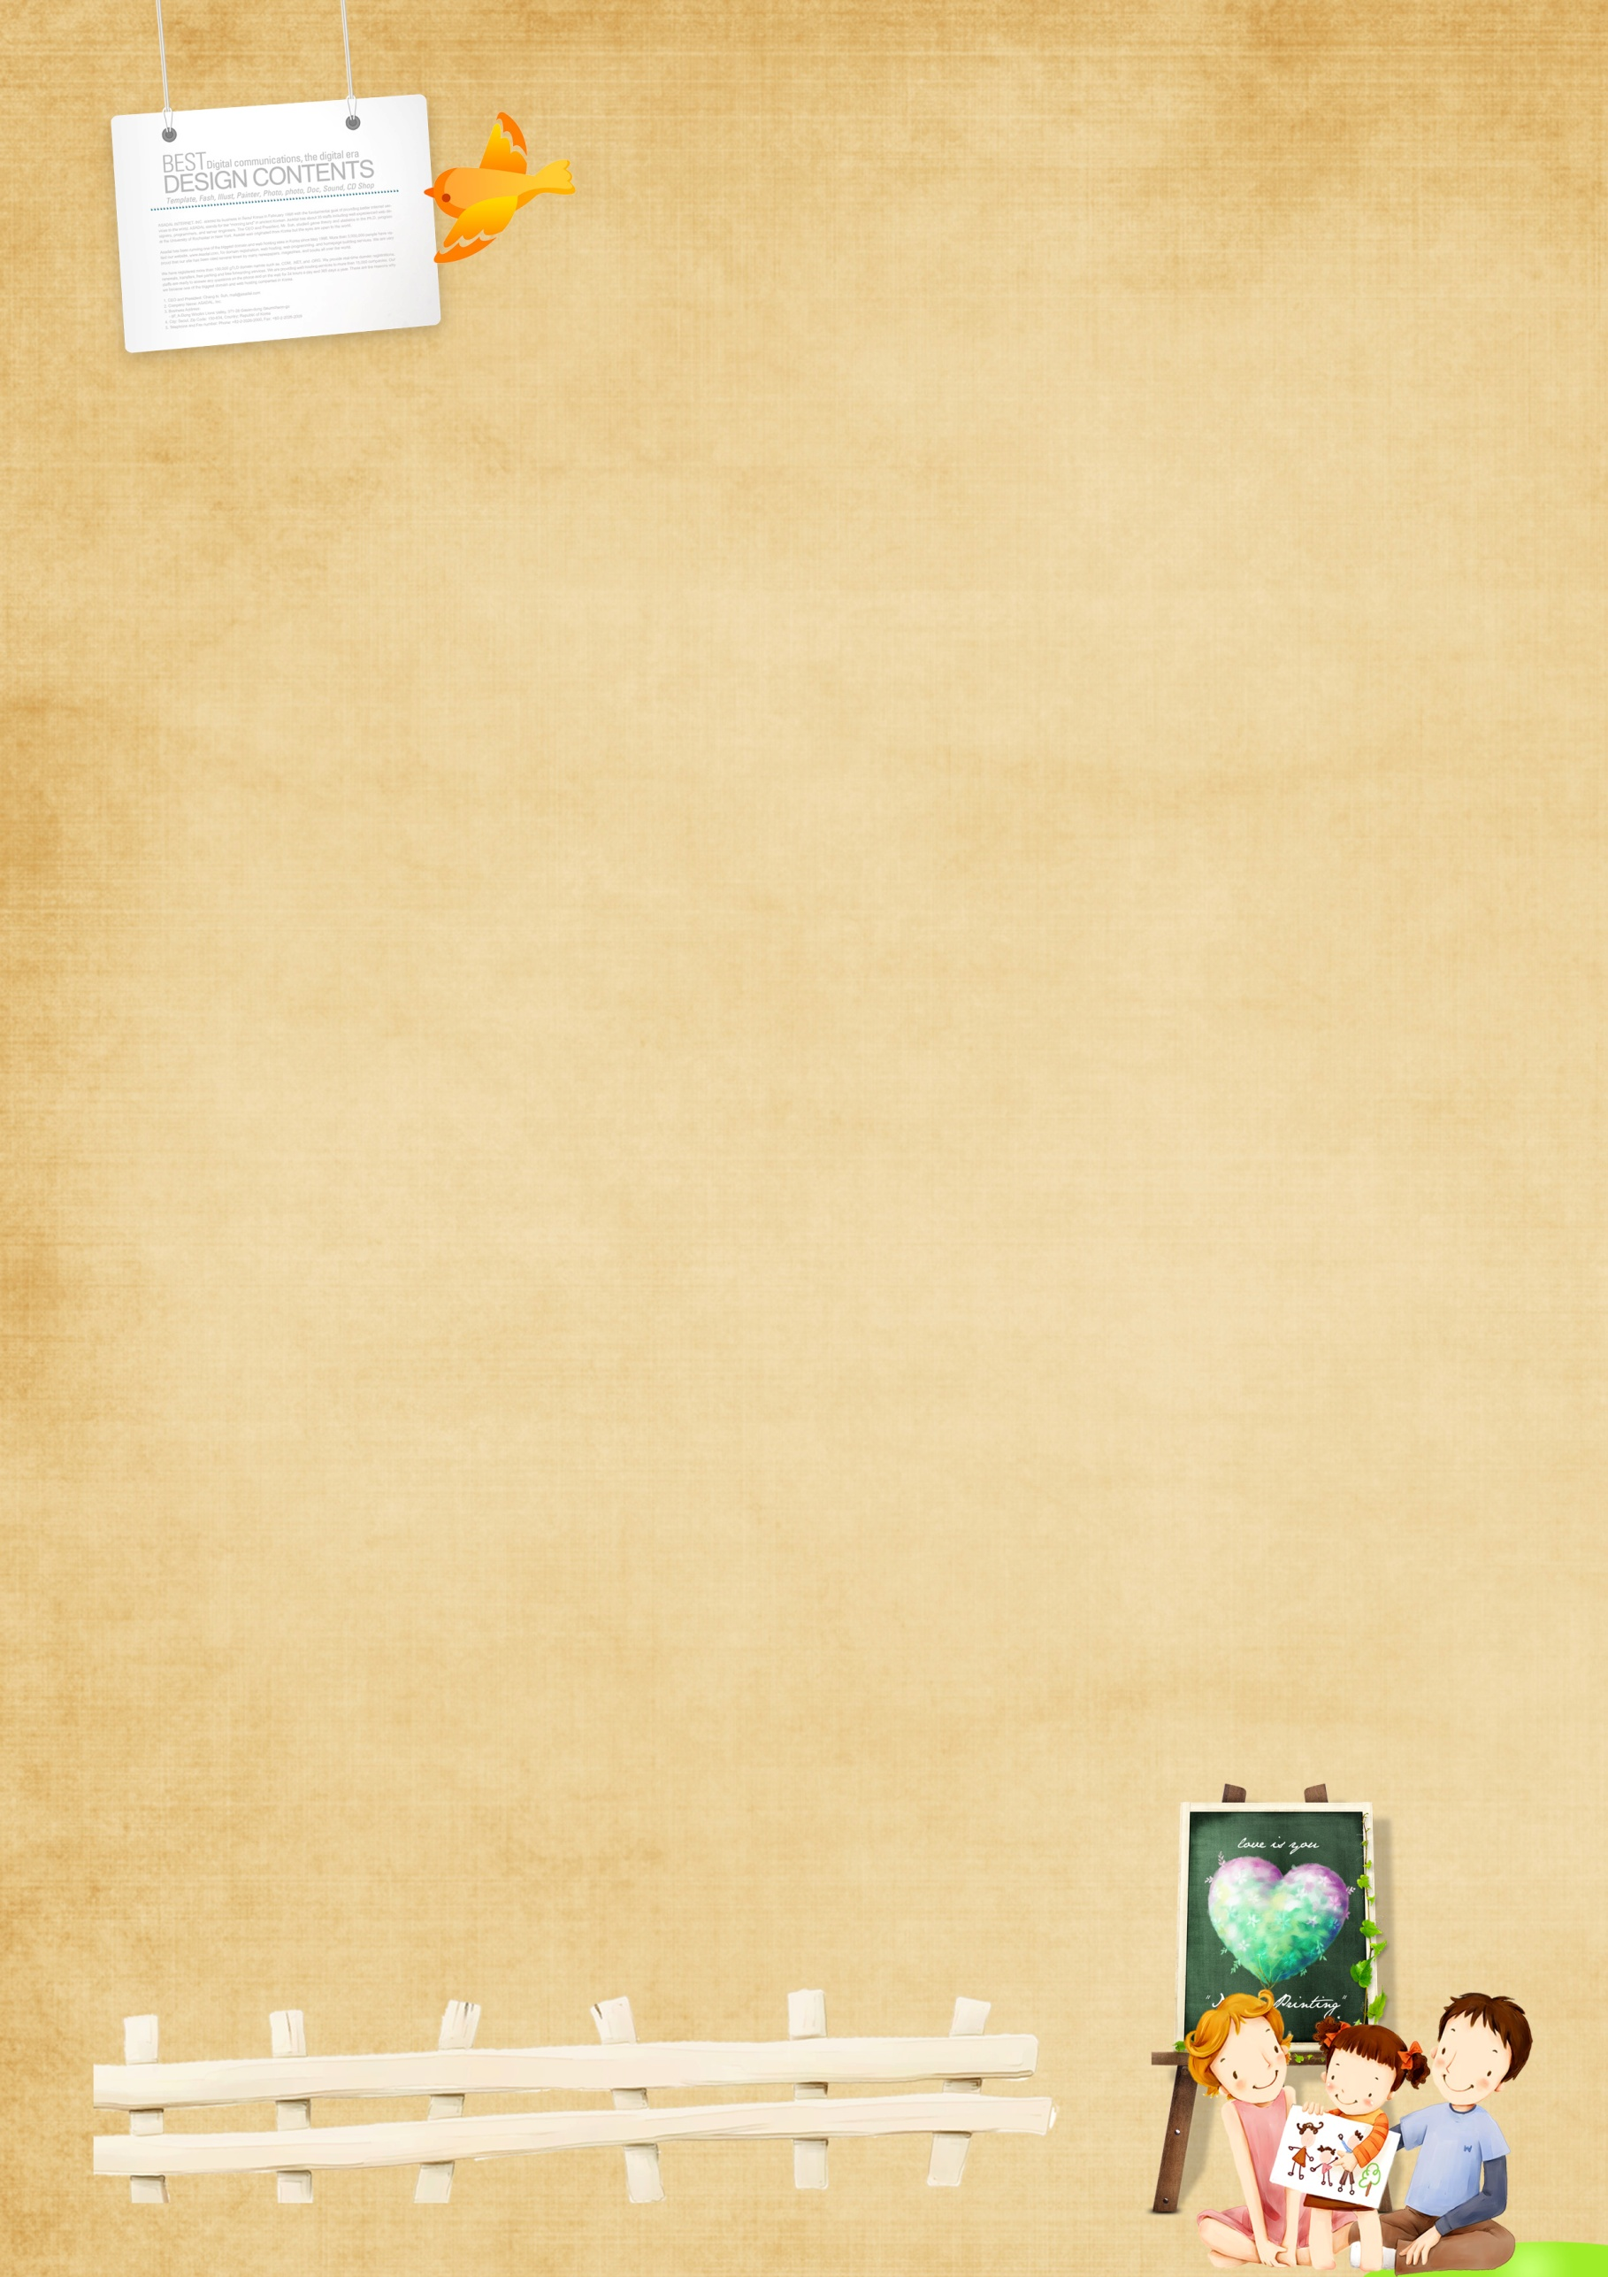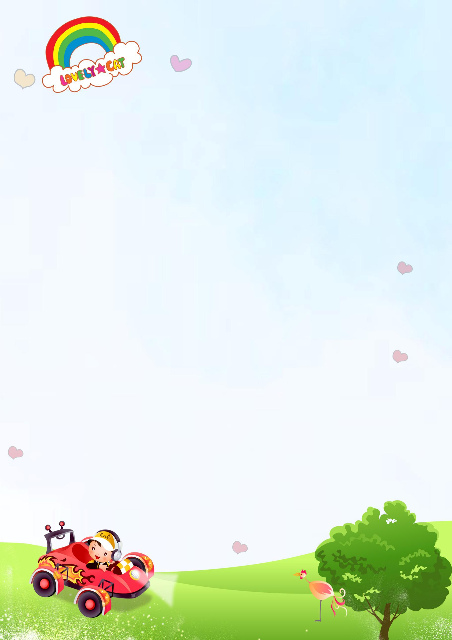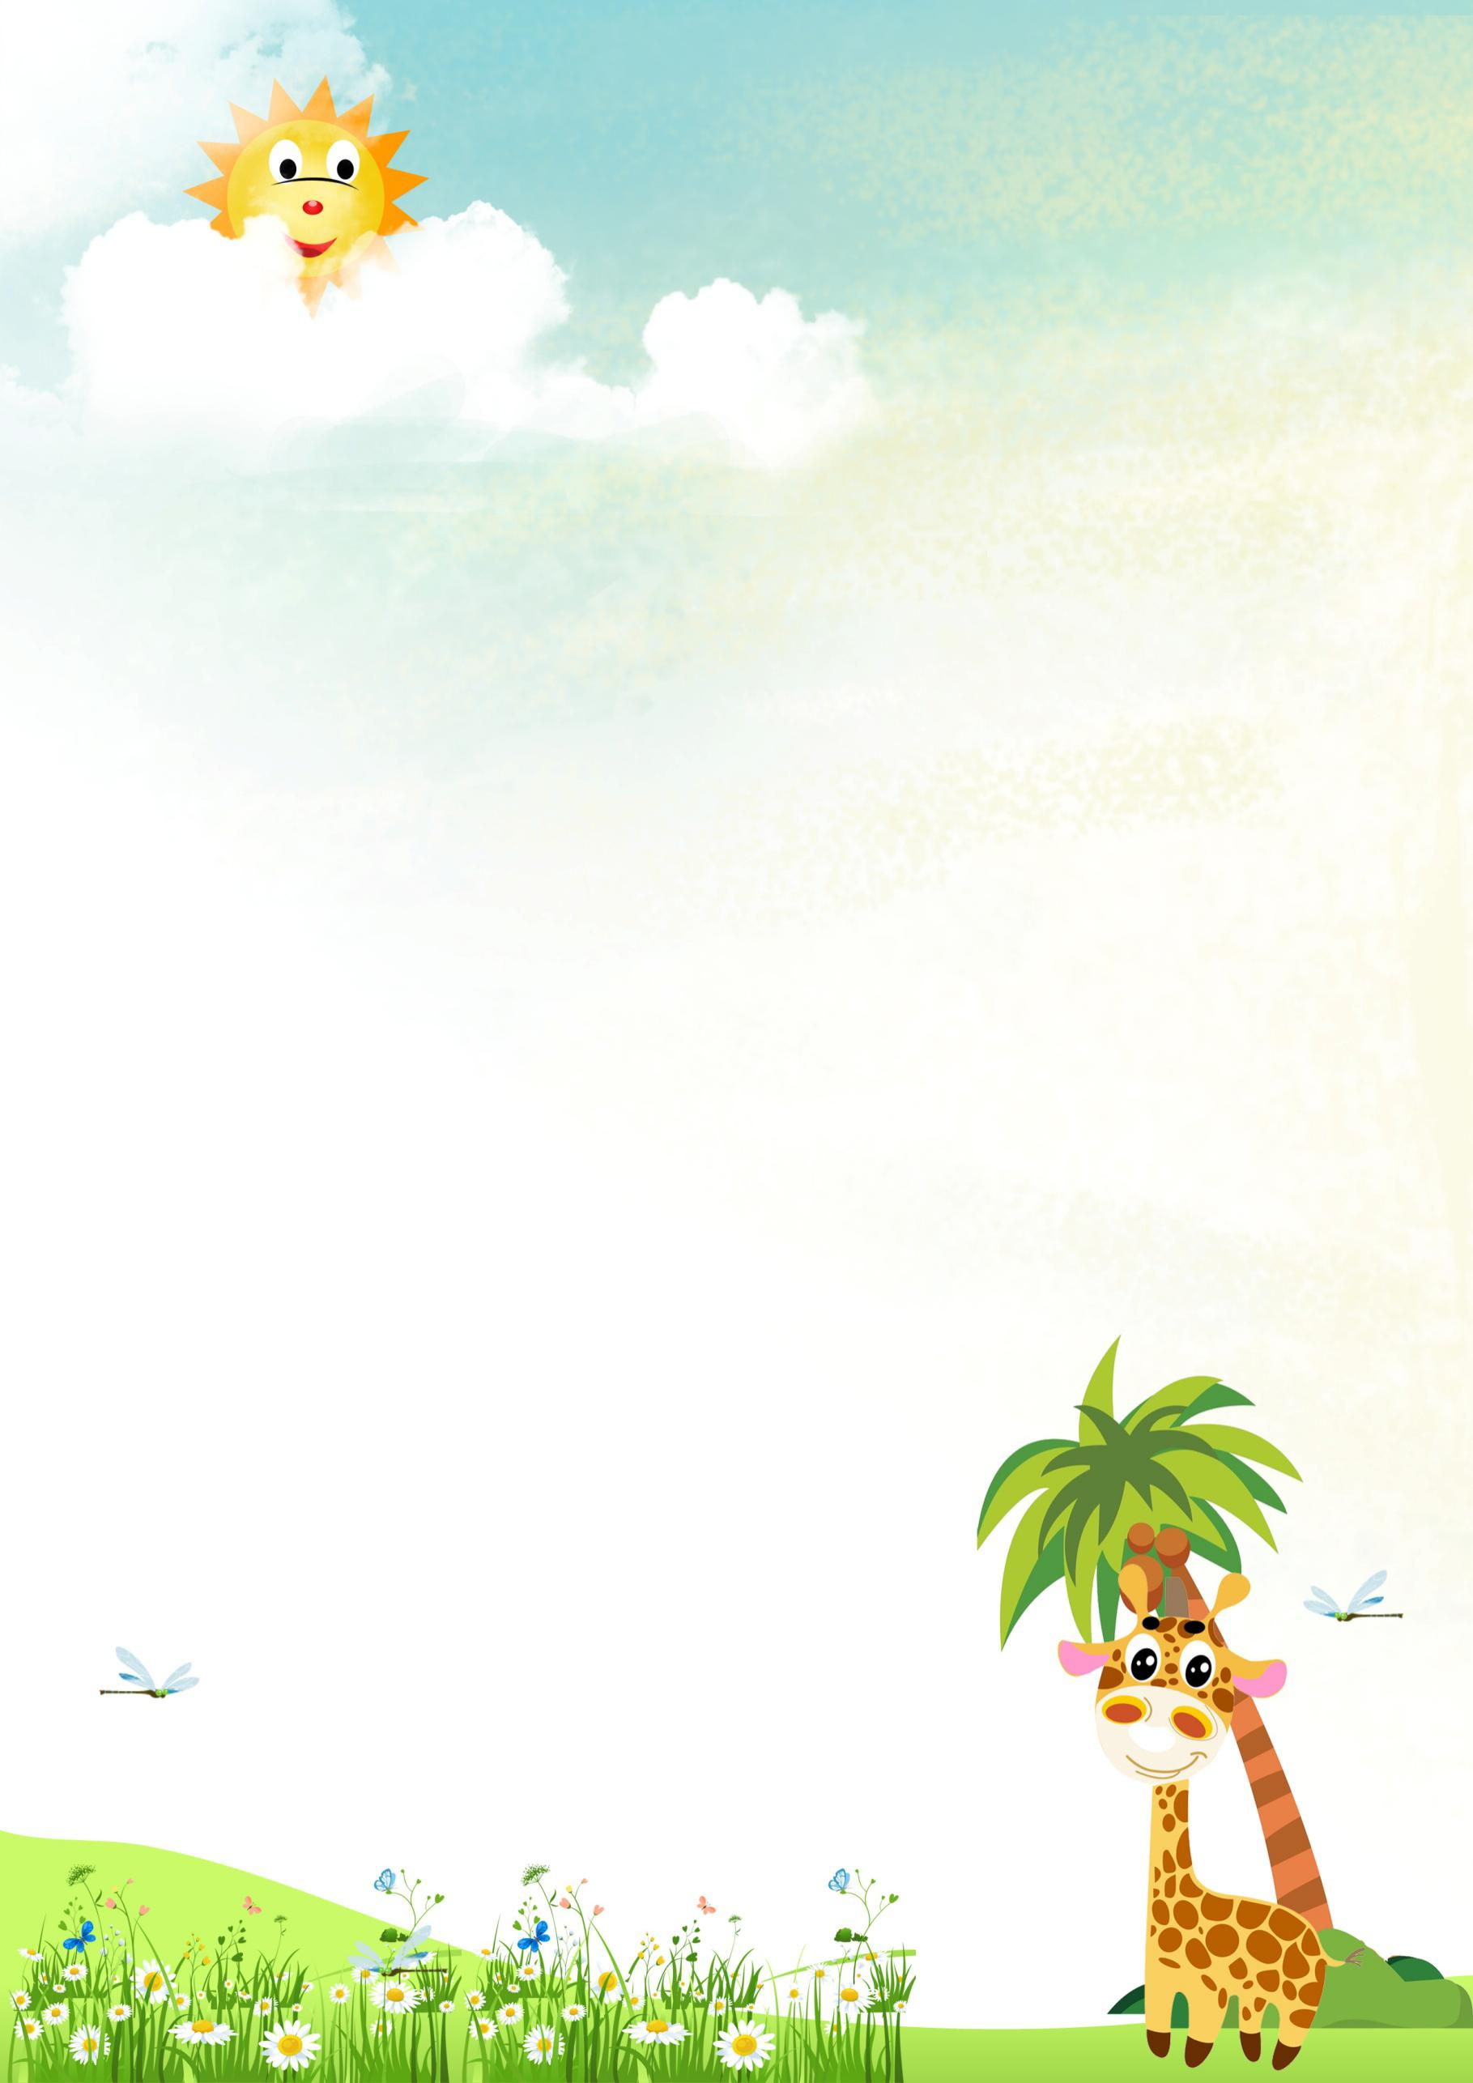

我的课余生活丰富多彩。我喜欢唱歌，跳舞，画画和捏彩泥⋯⋯其中，我最喜欢画画。

我很爱画画，如果是周六周日的话，我就会抽出两个小时的时间来画画。有一次，从托管班回到家，我就跑到了我的书桌前，拿起一张白纸，快速地画了一张画，我看了又看觉得没画好，于是又慢慢地画了一幅又一幅，我画好之后，就把它们粘在一起，就成了一本绘画书。就在这时，妈妈走进来说：“孩子，该洗澡了。”我心不在焉地说了一声：“哦。”不过，我一会儿就忘了，所以我一直到十点都没有去厕所洗澡，这时，我妈妈又来了，她看见我还没有去洗澡，生气地问：“孩子，你怎么到现在还没有去洗澡？”我不好意思地挠挠头，说：“妈⋯⋯妈⋯⋯因为我⋯⋯一直在画画，过一会儿就忘了。”妈妈听了后，无奈地笑了笑。

我非常热爱画画，我的生活离不开我的画笔，所以，我要努力地学画画，用我的双手描绘多彩的世界！

**我的课余生活**

吕天依

我的课余生活丰富多彩。我喜欢画画、养小鱼……不过我最爱的还是郊游。

暑假，我和爸爸、妈妈去蓟县的梨木台。我先和爸爸、妈妈去买票，我和爸爸、妈妈坐摆度车来到了山下。在山下妈妈给我买了一个网子和一个罐子，准备让我上山捞鱼用。我拿着网子和罐子一步一步地爬山。我来到一个池塘边看到了许多小鱼，我就让爸爸教我捉鱼，爸爸拿着网子小心翼翼地捉到一条小鱼，把鱼放进罐子里。我学着爸爸刚才的样子也捉到了两条小鱼。这样我们一边玩一边爬山，好像忘记了疲备。我们走啊！走啊！终于登上了山顶。我看见这里这里的树木长势茂盛，郁郁葱葱。不由的我想起这些都是护林工人的功劳呀！我们要爱护树木。

在山顶玩了一会儿，就下山了。走着走着我们看见一个大滑道，也是下山的道。于是我们穿上了滑道衣和手套。爸爸在前面，我在中间，妈妈在后面。妈妈由于害怕比我们稍微慢了一些。我们轻轻松松地就到了山下，我们到了山下还有人给我们照相呢！我们选了一张相片留作纪念。

我们虽然感觉有点累，可是玩地很开心。我也知道了以前我不知道的东西。

毛梦杉

**我的课余生活**

我的课余生活丰富多彩，我喜欢跑步、画国画和玩彩泥，其中我最喜欢画国画。

国画要准备毛笔、宣纸、墨汁、调色盘和一个笔洗，我已经学习并掌握了竹子、金鱼、牡丹、葡萄等物体的画法了。其实以前我不太喜欢画国画，觉得一画就是几个小时，很枯燥！可是老师告诉我国画是一门艺术，是中华文化的传承。作为一个中国人，要把这份文化传承下去。我听了之后，很受感动，从而渐渐喜欢上了国画。现在我已经达到了中级水平，老师还会夸我小小年纪却很有耐心，很有悟性，是个学国画的好苗子。

国画不是随便几笔就能画好的，是需要不断努力、练习的。啊！我喜欢画画，我也一定会坚持下去。

秦甄翔

**我的课余生活**

王润涵

我的课余生活丰富多彩。我喜欢古筝、音乐、画画、游泳……其中，我最喜欢游泳了。

放假，爸爸带着我和姐姐一起去游泳，我们换好泳衣戴好泳帽，来到游泳池，游泳池是用白瓷砖砌成的，好大的水池！好清澈的水！池子里有五六条水道，我最擅长蛙泳，我做好准备动作，扑通一下就跳进了游泳池，两只手使劲的拨水，脚使劲的摆动着，我感觉自己像一只小青蛙，在水中尽情地游来游去，我一次能游200米呢！游累了，我就和姐姐一起戏水、打逗，玩的可高兴了，爸爸还说我们姐妹俩就像两只可爱的小鸭子。

我太喜欢游泳了，游泳不仅带给我们很大的乐趣，还能增强我们的体质，锻炼我们的意志！你要不要加入我们呢？

**我的课余生活**

我的课余生活丰富多彩。我喜欢跳舞、画画、跑步……其中我最喜欢跳舞。

我的梦想是当一名舞蹈家。因为从我上幼儿园，姥爷就给我报了舞蹈班，从此我喜欢了跳舞。跳舞不仅能够带给我快乐，还能锻炼我的意志，也能让我身材完美，婀娜多姿。

我的第一个老师是陈老师，她告诉我们练舞蹈要坚持，不能放弃，我们每天都要在家里练基本功。刚开始的时候动作简单，到了后面动作就慢慢难了起来。有时候一个动作做许多遍都做不对，我想跳舞这么难，不如不跳了。每当我想放弃时，陈老师那句坚持就是胜利一直在我耳边围绕着。从此我更加勤奋地学习舞蹈。

去年我还参加了表演《兵娃娃》的舞蹈节目，荣获了最佳表演奖。今年暑假我还参加了中国舞的表演集训班。考七级的时候，我很紧张。老师说：“不要紧张，要放松，就像我平常练习一样。”果然我顺利地完成了考级。

跳舞是一件令人快乐的事，只要坚持下去，毫不退缩，就会做得更好更棒！

王悦萱

**我们的课余生活**

我的课余生活丰富多彩，我喜欢旅游、跑步、游泳……其中我最喜欢旅游。

在暑假里，我游览了河北白石山。一路上我都在猜那里的山高不高？风景美不美？到了目的地后，我看见白石山果然非常高，于是心想：我爬的上去吗？再看看窄窄的上山小路，真叫人发抖，可谁教我是个男子汉呢！

我开始硬着头皮向上爬，在前方不远处我看见了一个叫“小洞天”的山洞，我迫不及待地想冲进去看看。忽然，一滴水珠砸在我的脸上，冰冰凉凉的，我觉得很奇怪，抬头向上望了望，原来是小洞天洞顶的水珠呀！我又往前面走，看见了一个大瀑布，而且像是从天上流下来的，我不禁想起唐代大诗人的两句名诗：“飞流直下三千尺，疑是银河落九天。”看到清澈的水我实在忍不住了，不顾妈妈的劝阻，我一头冲进瀑布中，好冷啊！我冻得直打哆嗦，妈妈一边帮我擦头发，一边说我真是只“小皮猴”……

我觉得旅游这项活动特别有意义，它不仅让我见识到祖国的大

好河山，还能让我强身健体，锻炼胆量。等下一个假期，我还要继续踏上美丽的旅途。

**我的课余生活**

徐子博

我的课余生活丰富多彩，我喜欢打羽毛球、爬山、绘画、跳绳……其中我最喜欢打羽毛球。

因为我对羽毛球很感兴趣，所以爸爸在网上买了一副羽毛球拍，让我练习打羽毛球。我每天吃完晚饭都去空地打一小时羽毛球。爸爸教我左手拿球，右手拿拍，把球扔到半空中，球拍对准球打出去。一开始，我总是打不到球，总是打到空气，我按照前面地练习，现在已经会发球了。别人把球打过来，接的时候，一定要看准了球的位置，手臂张开，使劲地打出去。有的球从正中间打过来，打的高，就高高举起球拍打过去；打的低，就把球拍朝下打过去。还有的球打到两侧来，就到相应的地方打过去。就这样慢慢地练习，我现在已经能打好几回合了。

羽毛球这项运动，让我既锻炼了身体，又让我懂得了：做一件事只要坚持到底，就会有收获。就像有一句话说：“只要功夫深，铁杵磨成针。”

于夕淼

**我的课余生活**

我的课余生活丰富多彩，我喜欢打篮球、游泳、下跳棋、推铁环、看课外书……其中，我最喜欢游泳。

假期，妈妈给我报了一个游泳班，教练让我们准备浮板、腹带、泳帽、泳镜、泳衣。我带上我的装备，准备和游泳大干一场。我来到游泳池，教练教给我们先不着急下水，咱们先练基本动作。我趴在岸边，教练扶着我的腿教我踩水的动作。过了一会儿，教练说:“下水吧！记住动作要领。”于是我兴奋地跳入水中，手扶浮板开始踩水，我浮在水面往前游动，心里很激动。我每天都去练习游泳，教练每天都会把我的腹带放出一点气。转眼就到了第六天，我的腹带已经没有气了，教练让我把腹带解开，我心里有点害怕，当我鼓起勇气跳入水中开始游泳后我发现能游起来了！我会游了！妈妈说:“加油！你是最棒的！”

这场大战，我完胜了。我的心情十分开心，因为我不仅学会了新本领，还锻炼了自己。

三年五班 张博乔

**我的课余生活**

张博乔

　　我的课余生活是丰富多彩的，也是富有意义的。我有很多爱好，但最让我痴迷的还是看书。

一有时间，爸爸妈妈就带我去书店看书。每次一进去我就如饥似渴地东找找、西找找，寻找着自己满意的图书。我家就像书的海洋、知识的世界，这些书都是我的，如《小读者》、《世界名人故事、《查理九世▪荣耀的瓦尔普吉斯之夜》……一捧起书本，我就几乎到了废寝忘食的地步。不过书多了，难免会随处乱放，因为这个问题，爸爸批评过我好几次呢!但我的心里还是乐滋滋的，因为好多叔叔阿姨都说我的口才好，只要一聊起天来就滔滔不绝、口若悬河，爸爸妈妈都嫌我吵，嘿嘿，这就是看书的结果。

我爱看书！书就像我的救兵，只要我一有烦恼，翻开书，里面的故事就会立刻把我吸引进去，给我带来一天的好心情。

我爱看书！书就像我的命根，也是我的

知心朋友，它伴我度过每一天，每一夜。

从书中，我了解了名人故事，知道了许多

生活常识。书开阔了我的视野也充实了我的

课余生活。现在我知道的知识越来越多了，

这真要感谢我的知心朋友呢！

张渲淇

**我的课余生活**